Projet: site touristique

Réalisé par : AMINATA DIAW

Notre projet portera sur la réalisation d’un site web sur différentes villes à visiter qui sont ici :Séoul, Dubaï, Rome, Los Angeles et Singapour.

1.Présentation du template :

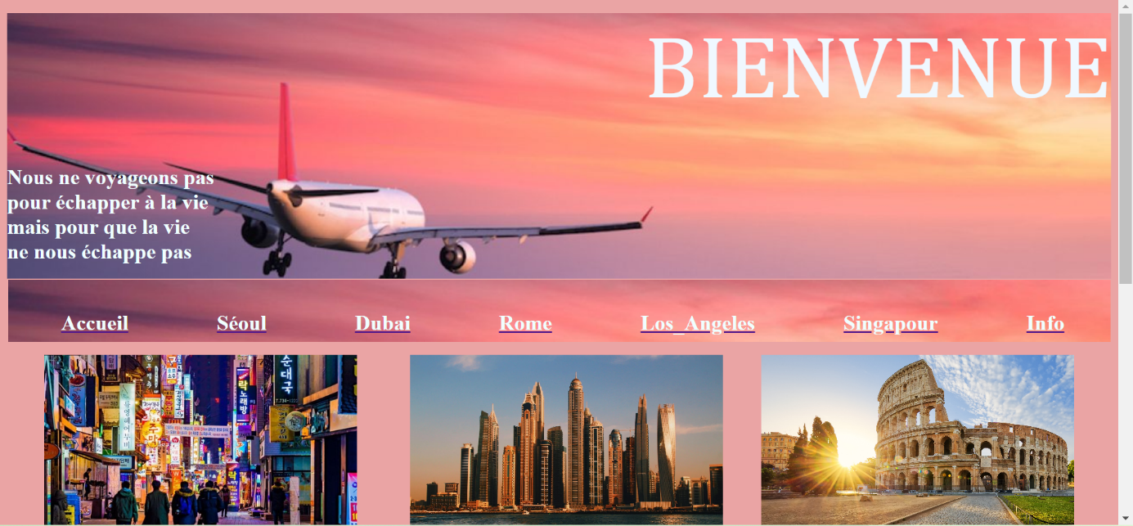

hijlop

2.Présentation de la feuille de style :

|  |  |
| --- | --- |
| ELEMENTS | STYLES ASSOCIES |
| PAGE  ACCEUILLE  . Color  .le_haut  h2  .menu  menu :hover    menu a  villes  one  Séoul,#Dubai,#Rome  Séoul  Dubai  Rome      Two    Los_Angeles,#Singapour,#Berne  Los_Angeles  Singapour    Berne  content  content:hover    h1  mero    mero:hover  baidou  baidou:hover  angel  angel:hover  gapour  gapour :hover  button  hover-text  button:hover .hover-text  h0    hr  MARquee | background-color: #eaa4a4;  background-size: cover;  background-repeat: no-repeat;   display: block;      height: 300px;  background-size: cover;  background-repeat: no-repeat;  background-image: url("vol.jpg");  color: azure;   margin: 1px;      display: inline-block;      height: 70px;      display: flex;      background-image: url(j.jpg);     background-size: cover;      background-repeat: no-repeat;    color: crimson;      margin-left: 60px;      margin-right: 40px;      margin-top: 15px;      text-align: center;      display: flex;    height: 450px;      margin-top: 15px;      margin-bottom: 15px ;      margin-left: 35px;      margin-right: 35px;      background-color: #eaa4a4;      background-size: cover;  background-repeat: no-repeat;   height: 225px;      margin-top: 3px;      margin-bottom: 8px  display: inline-block;      height: inherit;  width: 30%;      background-image: url(romeee.jpg);      background-size: cover;      background-repeat: no-repeat;      float: right;   margin-right: 7px;      width: 30%;      background-image: url(lesou.jpg);      background-size: cover;      background-repeat: no-repeat;      float: left;      margin-left: 7px;     width: 30%;      background-image: url(baibai.jpg);        background-size: cover;      background-repeat: no-repeat;      margin-left: 60px ;      margin-right: 5px;    height: 225px;      margin-top: 3px;      margin-bottom: 3px ;      background-image: url(fond.jpg);      background-size: cover;  background-repeat: no-repeat;  display: inline-block;      height: inherit;  width: 30%;      float: right;   margin-right: 7px;   width: 30%;      background-image: url(angel.jpg);       background-size: cover;      background-repeat: no-repeat;      float: left;      margin-left: 7px;   width: 30%;      background-image: url(cover-r4x3w1200-5c80e1c4a5054-1.jpg);       background-size: cover;      background-repeat: no-repeat;      margin-left: 60px ;      margin-right: 5px;   border-radius: 400px;      width:20%;      height:20%;      top: 430px;      left: 100px;      position: absolute;      background: rgba(0, 0, 0, 0.6);      justify-content: center;      align-items: center;      display: flex;      flex-direction: column;      opacity: 0;      transition: 0.6s;   opacity: 1;  color:crimson;   border-radius: 400px;      width:20%;      height:20%;      top: 430px;      left: 490px;      position: absolute;      background: rgba(0, 0, 0, 0.6);      justify-content: center;      align-items: center;      display: flex;      flex-direction: column;      opacity: 0;      transition: 0.6s;   opacity: 1;  border-radius: 100px;      width:20%;      height:20%;      top: 430px;      left: 900px;      position: absolute;      background: rgba(0, 0, 0, 0.6);      justify-content: center;      align-items: center;      display: flex;      flex-direction: column;      opacity: 0;      transition: 0.6s;   opacity: 1;   border-radius: 400px;      width:20%;      height:20%;      top: 660px;      left: 100px;      position: absolute;      background: rgba(0, 0, 0, 0.6);      justify-content: center;      align-items: center;      display: flex;      flex-direction: column;      opacity: 0;      transition: 0.6s;  opacity: 1;  border-radius: 400px;      width:20%;      height:20%;      top: 660px;      left: 500px;      position: absolute;      background: rgba(0, 0, 0, 0.6);      justify-content: center;      align-items: center;      display: flex;      flex-direction: column;      opacity: 0;      transition: 0.6s;  opacity: 1;  margin-top: 100px;       margin-left: 90px;      --border-right: 6px;      --text-stroke-color: rgba(255,255,255,0.6);      --animation-color: #ff3737;      --fs-size: 2em;      letter-spacing: 3px;      text-decoration: none;      font-size: var(--fs-size);      font-family: "Arial";      position: relative;      text-transform: uppercase;      color: transparent;      -webkit-text-stroke: 1px var(--text-stroke-color);  position: absolute;      box-sizing: border-box;      content: attr(data-text);      color: var(--animation-color);      width: 0%;      inset: 0;      border-right: var(--border-right) solid var(--animation-color);      overflow: hidden;      transition: 0.5s;      -webkit-text-stroke: 1px var(--animation-color);  width: 100%;      filter: drop-shadow(0 0 23px var(--animation-color))  font-size: 100px;      font-family: Cambria, Cochin, Georgia, Times, 'Times New Roman', serif;      color: aliceblue;  border-color: black;   display: inline-block; |

3.Lien du site :

4.Capture d’écran des pages

Capture de la page d’info :

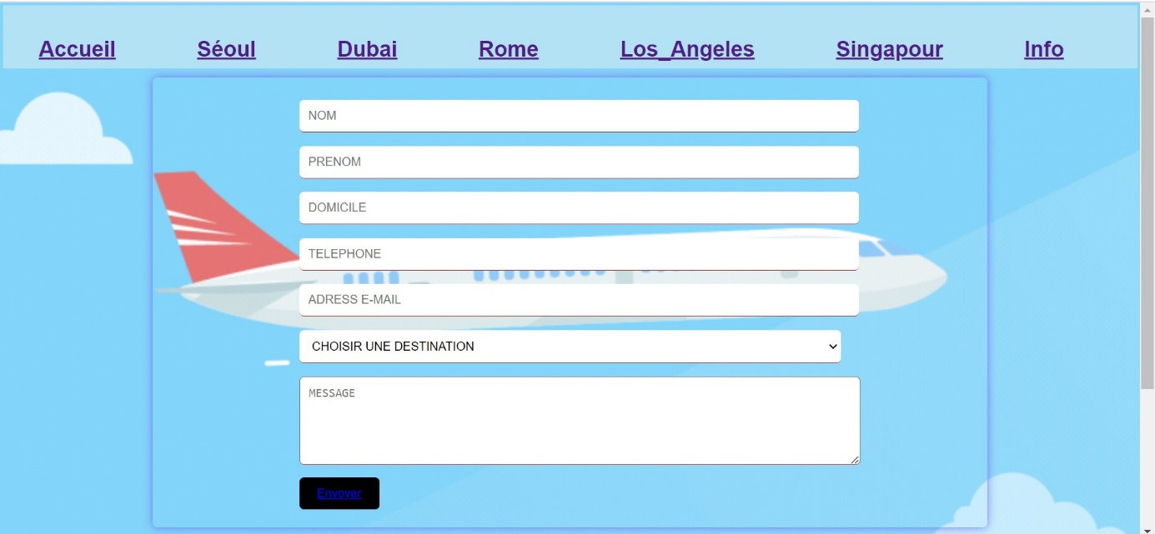

Capture de la page de Séoul :

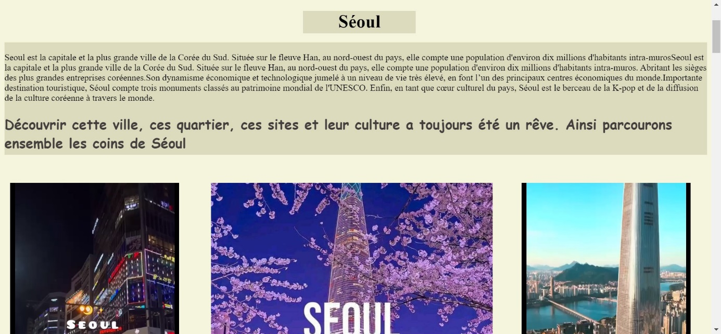

Capture de la page de Dubaï :

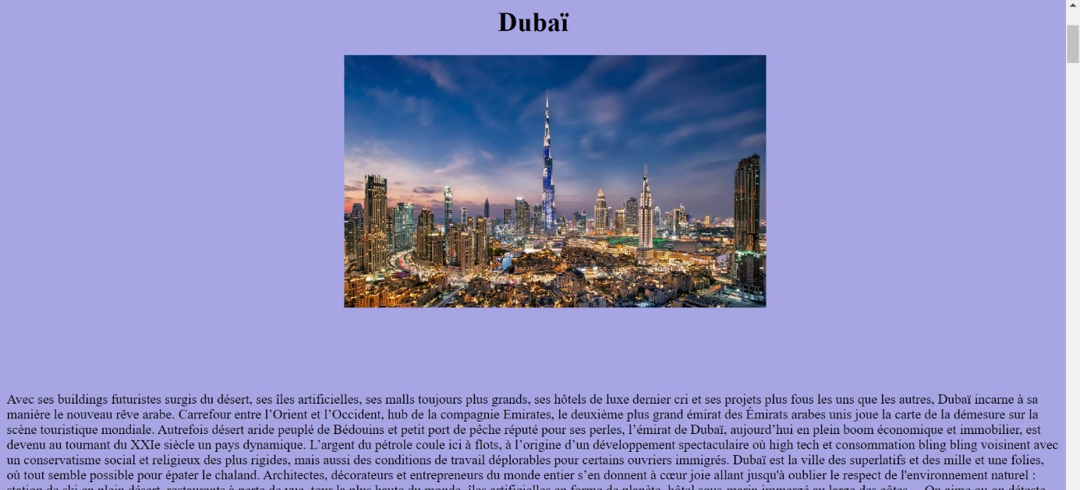

Capture de la page de Rome :

Capture de la page de Los Angeles :

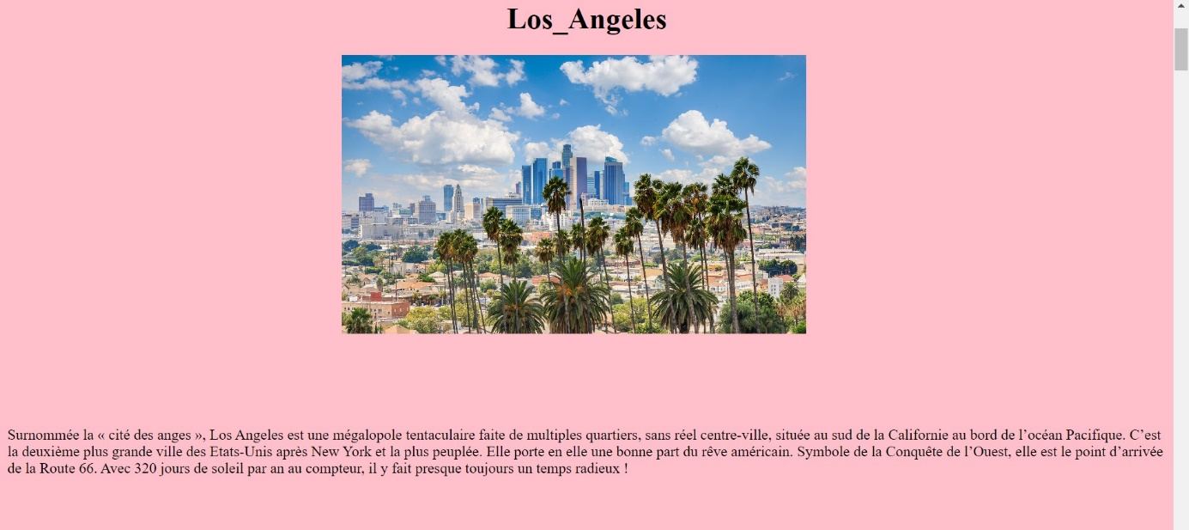

Capture de la page de Singapour :

